Priroda i društvo - Vode u zavičaju
Ovdje je nastavna jedinica Vode u zavičaju. Nakon što analiziraš i riješiš sve što se ovdje nalazi još pročitaj o vodama u udžbeniku na str.76.i 77.
Za početak riješi zagonetke na IZZI-ju.
https://hr.izzi.digital/DOS/1109/3620.html
Koje od voda na fotografijama prepoznaješ u svojemu zavičaju?
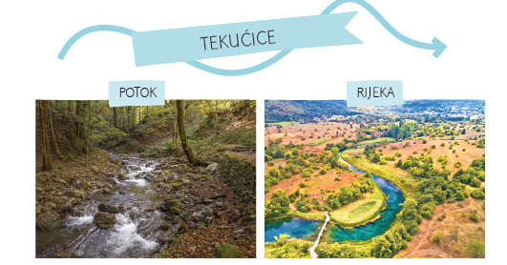
Vode tekućice nazivaju se tako zato što teku.
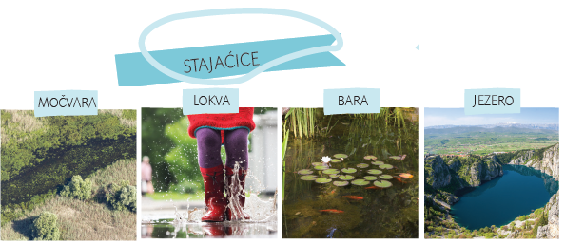
Vode stajaćice ne teku, one miruju.
Usporedi vode tekućice i vode stajaćice pa riješi zadatke.
https://hr.izzi.digital/DOS/1109/3620.html
PLAN PLOČE
Vode u zavičaju
Tekućice – vode koje teku od izvora prema ušću – potoci i rijeke
Stajaćice – vode koje stoje – jezera, močvare,ribnjaci,bare, lokve
More je velika,slana vodena površina. Naše more zove se Jadransko more

